008练习卷 降水的变化与分布和世界的气候

1．下列问题中，不属于地理问题的是（   ）

A．深圳哪个季节雨天多 B．美丽的张家界是怎样形成的

C．中华人民共和国是什么时候成立的 D．昔日的海洋如今为什么变成了高耸的山峰

2．下列关于降水的说法，不正确的是（   ）

A．降水就是指降雨 B．降水与人们的生产、生活关系密切

C．降水包括雨、雪等多种形式 D．一个地区，不同年份的降水量也是有差别的

3．下列不属于降水的是（   ）

A．降雨 B．降雪 C．霜冻 D．冰雹

4．有人说：“今年的降水量比往年多”，这种说法是指（   ）

A．降水的季节分配 B．降水的年际变化 C．降水的月变化 D．降水的周期性

读北半球四城市的降水柱状图，完成下面小题。

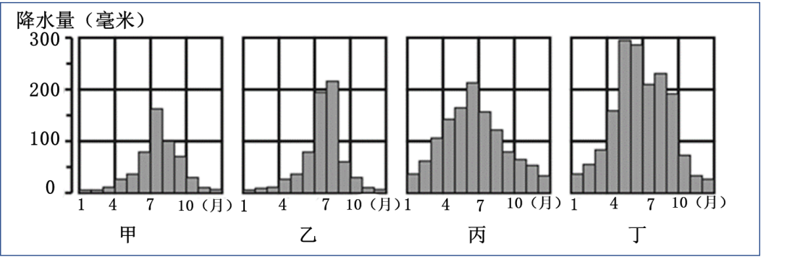

5．四个城市降水共同点是（   ）

A．集中在冬季 B．集中在夏季 C．全年多雨 D．全年少雨

6．年降水量最多的城市是（   ）

A．甲 B．乙 C．丙 D．丁

城市让生活更美好！在各大城市相继推出“共享单车”之后，“共享雨伞”也来了。读图，结合所学知识，完成下面小题。

7．看到雨伞，能够让你联想到的地理知识是（   ）

A．板块的运动B．地球仪上的经线C．等高线地形图D．地球仪上的纬线

8．如果只考虑降雨的影响，下列地区中雨伞使用频率最高的是（   ）

A．赤道地区 B．中纬度内陆地区 C．回归线附近大陆西岸地区 D．两极地区

9．关于世界气温和降水分布规律说法正确的是（   ）

A．气温大致由低纬向高纬递减 B．同纬度地带，陆地气温高，海洋气温低

C．沿海地区降水多，内陆地区降水少 D．迎风坡降水少，背风坡降水多

下图是①、②、③、④四地的气候资料统计图，读图，完成下列小题。

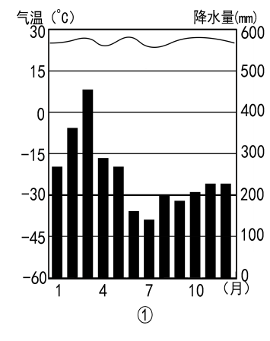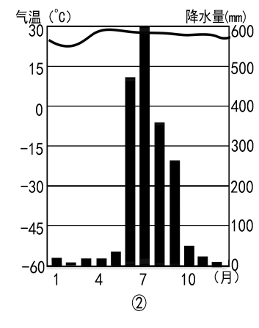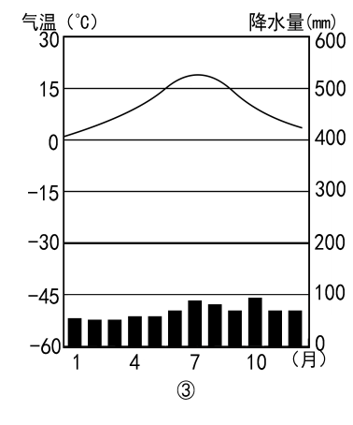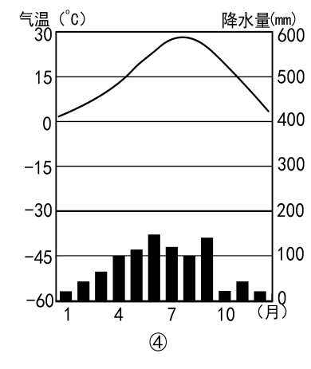

10．以上四地中降水季节变化最大的是（   ）

A．①地 B．②地 C．③地 D．④地

11．以上四地中年降水总量最多的是（   ）

A．①地 B．②地 C．③地 D．④地

12．以上四地中年均温最低的是（   ）

A．①地 B．②地 C．③地 D．④地

13．关于④地气温的说法正确的是（   ）

A．气温日较差约为28℃B．气温日较差约为20℃C．气温年较差约为28℃D．气温年较差约为20℃

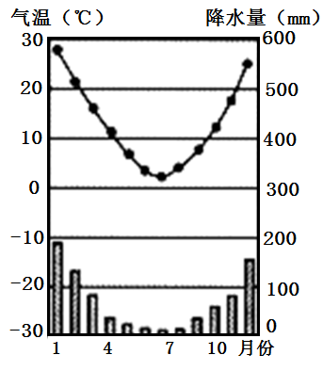读“某地气候资料图”，完成下面小题。

14．下列关于该地的叙述，正确的是（   ）

A．最低月均温在0℃以下 B．最高月均温达到30℃

C．1月降水量超过200mm D．降水的季节变化较大

15．判断该地位于地球五带中的（   ）

A．热带 B．南温带 C．南寒带 D．北温带

16．读北半球气温、南半球降水分布示意图。下列叙述正确的是（   ）

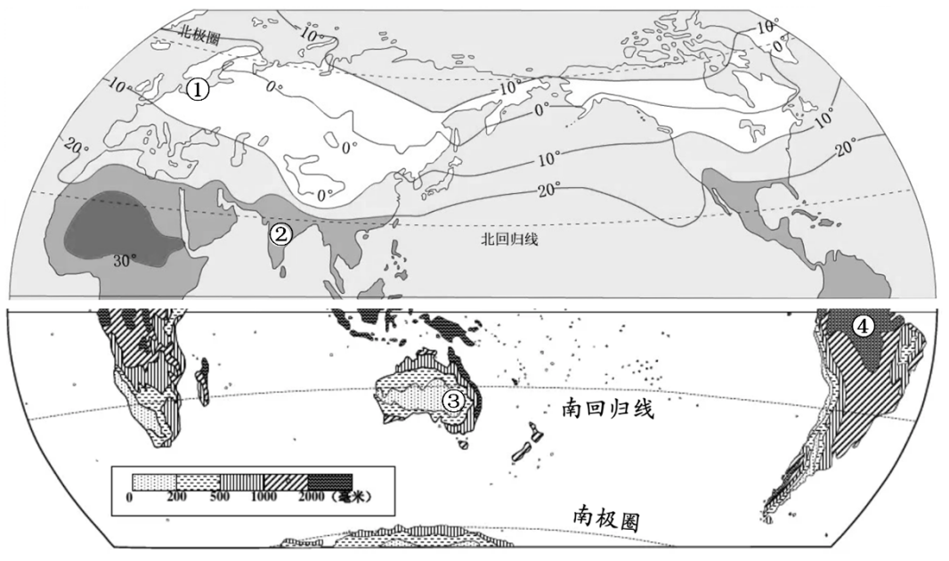

A．北半球气温分布由低纬向高纬逐渐降低 B．①处气温数值小于0℃

C．南半球降水分布由低纬向高纬逐渐增加 D．南极地区降水丰富

17．读“世界年降水量分布图”，下列说法正确的是（   ）

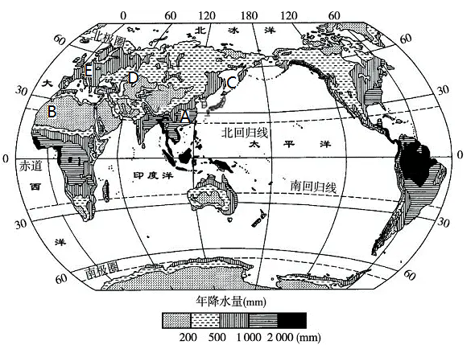

A．A地：这里降水多集中在夏季 B．B地：回归线穿过的地区附近，沿海降水多，内陆降水少

C．C地：中纬度地区大陆东岸降水多，西岸降水少 D．D地：这里降水比E地多

读下图，完成下面小题。

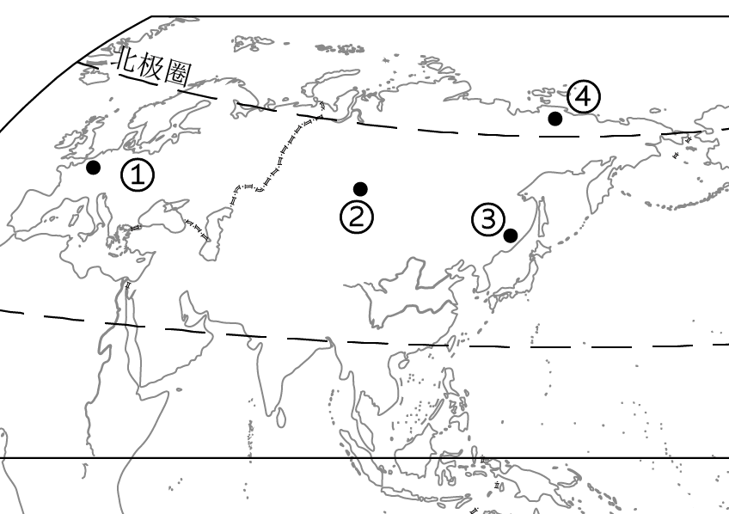

18．从①→②→③地，年降水量（   ）

A．先减少再增多 B．先增多再减少 C．一直减少 D．一直增多

19．造成①→②→③地年降水量变化的影响因素是（   ）

A．纬度因素 B．海陆位置 C．地形地势 D．人类活动

读世界年降水量分布示意图，完成下面小题。

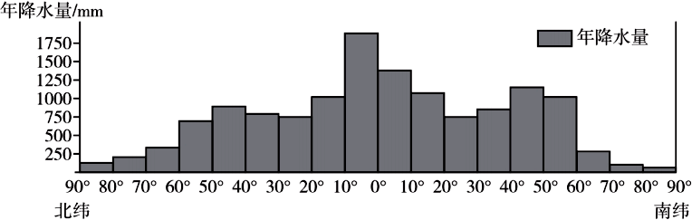

20．图中反映了世界年降水量随（   ）

A．经度变化的情况 B．纬度变化的情况 C．海拔变化的情况 D．时间变化的情况

21．下列地区中，年降水量最多的是（   ）

A．极地地区 B．北回归线附近 C．极圈附近 D．赤道附近

读下图“亚欧大陆局部轮廓图”，完成下面小题。

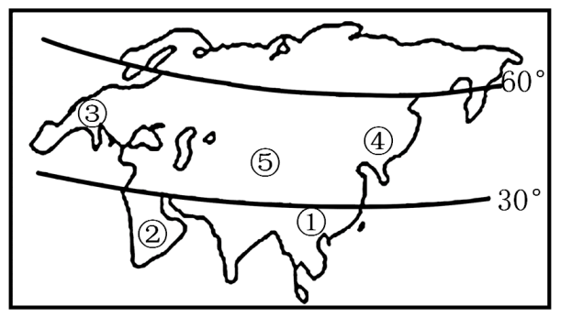

22．下列说法正确的是（   ）

A．①地降水少于②地 B．③地降水多于⑤地 C．④地降水多于①地 D．④地降水少于⑤地

读图，完成下面小题。

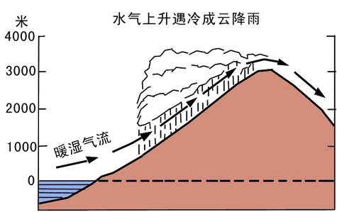

23．降水类型分为四种，图中所示的降水类型是（   ）

A．对流雨 B．锋面雨 C．地形雨 D．台风雨

24．位于喜马拉雅山地南坡的乞拉朋齐成为世界年降水量最多的地方，其降水多主要是因为（   ）

A．纬度低 B．靠海近 C．山地迎风坡 D．离台风源地近

25．读a、b两地气候资料图，说法错误的是（   ）

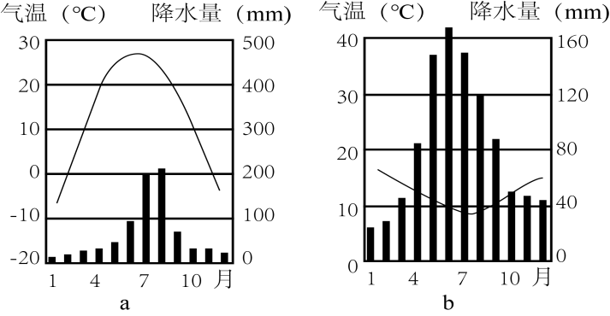

A．a地夏季高温多雨B．两地都位于北半球C．a地气温年较差比b地的大D．b地冬季无结冰现象

26．下列气候特点或现象与其主要影响因素对应错误的是（   ）

A．“山前桃花山后雪”——地形因素

B．青藏高原纬度较低，但是气候寒冷——地形因素

C．海南岛终年如夏，黑龙江省北部冬季漫长——海陆因素

D．塔里木盆地气候干燥，同纬度的北京气候相对较湿润——海陆因素

27．在一次国际中学生夏令营活动中，某学生这样介绍自己的家乡：“我的家乡一年到头都很热，几乎天天下雨，一年中有两次太阳直射现象”，该中学生的家乡最有可能是（   ）

A．非洲的撒哈拉沙漠 B．地中海沿岸 C．亚欧大陆内部 D．南美洲的亚马孙平原

下图为世界局部区域1月平均气温分布示意图，读图完成下面小题。

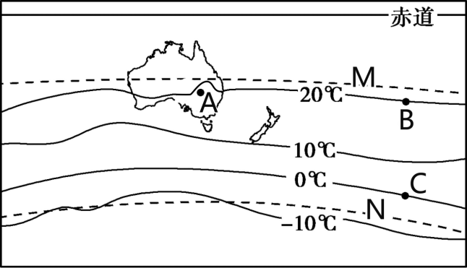

28．AB两处纬度相当却温差明显，其最主要影响因素是（   ）

A．经度位置 B．海陆位置 C．地形因素 D．洋流因素

29．造成图中BC两地气温差异的最主要因素是（   ）

A．纬度位置 B．海陆位置 C．地形因素 D．洋流因素

30．图中虚线M、N分别为（   ）

A．M为北回归线 B．N为南回归线 C．M为北极圈 D．N为南极圈

西岸某中学地理兴趣小组完成“探究水陆热力性质差异”的模拟实验,得出实验数据如图。结合材料和图,完成下面小题。

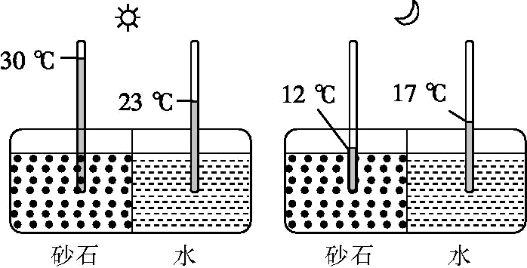

31．该实验可以验证同一纬度（   ）

A．白天陆地气温低于海洋B．晚上海洋气温低于陆地C．夏季陆地气温高于海洋D．冬季海洋气温低于陆地

32．该实验原理可解释的生活中的地理现象是（   ）

A．夏季西安居民到濒临黄海的青岛避暑 B．盛夏期间南昌的张老板去庐山避暑

C．冬季哈尔滨的老王到海南三亚过冬 D．每天最低气温出现在日出前后

读亚洲和欧洲地区传统民居的培体厚度示意图，完成下面小题。

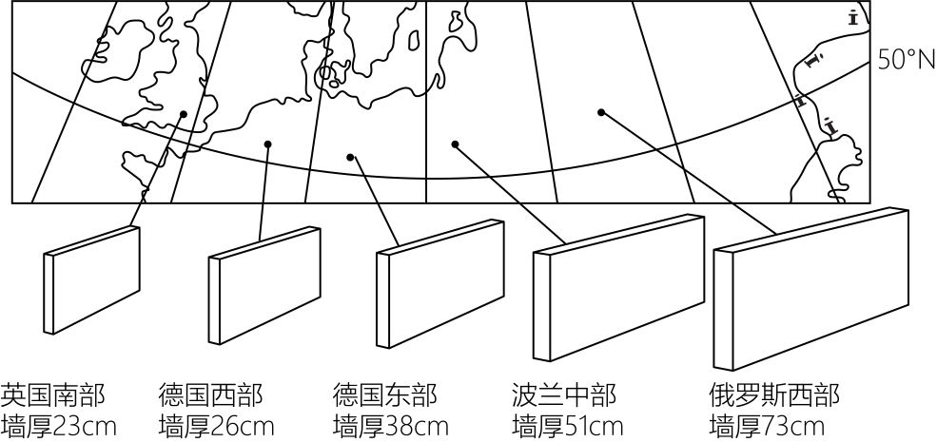

33．气候的两个基本要素是（   ）

A．湿度、光照 B．气压、风力 C．气温、降水 D．风力、降水

34．与图示墙壁厚度递变规律密切相关的气候要素是（   ）

A．降水 B．气温 C．光照 D．地形

35．造成上述墙壁厚度差异的主导因素是（   ）

A．地形地势 B．海陆位置 C．纬度位置 D．人类活动

36．气候是重要的自然地理要素，与人们的生产生活息息相关。下图是世界气候类型的分布示意图。结合图文资料，完成下列问题。

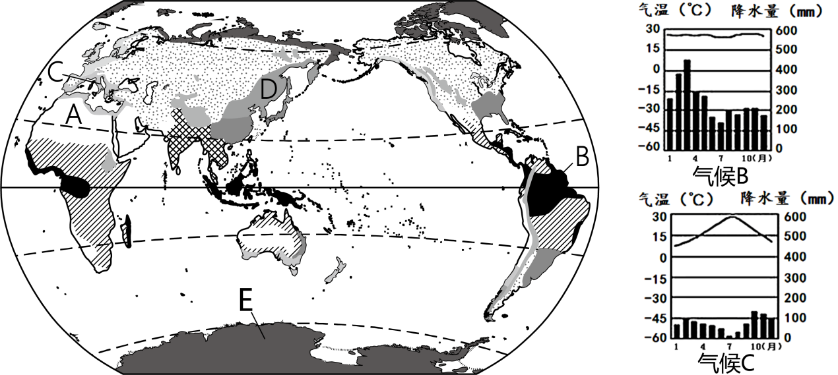

(1)写出图中字母代表的气候类型名称：A____________气候，D____________气候，E____________气候

(2)结合B、C两种气候的气温曲线和降水量柱状图，回答以下问题：

①气候B主要分布在________________附近，气候特征是________________________。

造成BE两地气候差异的主要影响因素是____________________________。

②气候C________________月气温最低，____________月降水最多，是____________________________气候。

008练习卷 降水的变化与分布和世界的气候

参考答案

1-5CACBB 6-10DBAAB 11-15ACCDB 16-20AAABB 21-25DBCCB 26-30CDBAD 31-35CACBB

36(1)热带沙漠气候     温带季风气候     寒带气候

(2)赤道     全年高温多雨     纬度     1     10     地中海气候